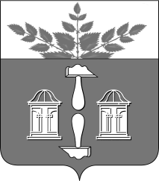
Тульская область
Муниципальное образование
ЩЁКИНСКИЙ РАЙОН

АДМИНИСТРАЦИЯ ЩЁКИНСКОГО РАЙОНА

Р А С П О Р Я Ж Е Н И Е

от 14.06.2019 № 163-р

О поощрении Благодарственным письмом
главы администрации Щекинского района

На основании постановления администрации Щекинского района от 20.02.2017 № 2-199 «Об утверждении положений о Почетной грамоте администрации Щекинского района, Благодарности главы администрации Щекинского района и о Благодарственном письме главы администрации Щекинского района»:
1. За многолетний добросовестный труд, в связи с празднованием 90-летия со дня рождения и 95-летия Щекинского района, поощрить Благодарственным письмом главы администрации Щекинского района Уткина Валентина Петровича.
2. Распоряжение вступает в силу со дня подписания.

Глава администрации муниципального образования Щекинский район | А.С. Гамбург

Согласовано:

О.А. Лукинова

А.О. Шахова

И.М. Бурова

Т.Н. Еремеева

Исп. Суворова Анна Александровна,
Тел.5-91-49
О поощрении Благодарственным письмом главы администрации Щекинского района

